PHIẾU HỌC TẬP CSS CƠ BẢN
Họ và tên: Hoàng Mạnh Ninh
Mã sinh viên: 2451060704
Lớp: 66CNTT2
Ngày làm: 4/3/2026

PHIẾU HỌC TẬP --- CÚ PHÁP CSS & BỘ CHỌN (SELECTORS)
Tài liệu đã xem (Link):
1. Kiến thức cốt lõi (Tóm tắt bằng lời của bạn)
1.1. CSS là gì? (Viết bằng lời riêng của bạn)
CSS là viết tắt của Cascading Style Sheets ( Tập tin định nghĩa cách trình bày phân tầng)
Nó có vai trò gì trong 1 trang web?
- HTML chịu trách nhiệm: Xây dựng cấu trúc và nội dung thô.
- CSS chịu trách nhiệm: Định dạng thẩm mỹ và bố cục.
- JavaScript chịu trách nhiệm: Tạo ra các tương tác và chức năng động.
1.2. Cú pháp cơ bản của CSS
Một quy tắc CSS (CSS Rule) gồm 2 phần:
selector {
property: value;
}
Giải thích:
- Selector (bộ chọn): dùng để "chỉ mặt đặt tên" phần tử HTML nào mà bạn muốn áp dụng phong cách.
- Property (thuộc tính): Khía cạnh bạn muốn thay đổi (như màu sắc, kích thước, font chữ).
- Value (giá trị): Cách thức bạn muốn thay đổi thuộc tính đó.
1.3. Ba cách áp dụng CSS vào HTML
Hoàn thành bảng sau:
Cách áp dụng | Vị trí code | Ưu điểm | Nhược điểm
Inline CSS | Viết trực tiếp trong thuộc tính style="..." của thẻ HTML. | Nhanh chóng, dùng để sửa lỗi gấp hoặc ghi đè các quy tắc khác. | Làm code HTML rối rắm, khó quản lý và không thể tái sử dụng cho các phần tử khác.
Internal CSS | Viết trong thẻ <style> nằm bên trong cặp thẻ <head> của file HTML. | Gom tất cả CSS của một trang vào một chỗ, không cần tạo thêm file bên ngoài. | Chỉ có tác dụng trên 1 trang duy nhất; nếu web có nhiều trang thì phải viết lại nhiều lần.
External CSS | Viết trong một file riêng biệt có đuôi .css và kết nối bằng thẻ <link>. | Chuyên nghiệp nhất: Một file CSS có thể dùng cho hàng nghìn trang web; dễ bảo trì và giúp trang tải nhanh hơn nhờ bộ nhớ đệm (cache). | Tốn thêm một yêu cầu tải file từ server (HTTP request), nếu file CSS lỗi thì cả trang web sẽ mất định dạng.

2. Các loại Selector cơ bản
Hoàn thành bảng sau:
Loại Selector | Cú pháp | Ví dụ code | Ý nghĩa
Universal Selector | * | * { margin: 0; } | Chọn tất cả mọi phần tử trên trang web. Thường dùng để reset trình duyệt.
Type Selector | element | p { color: blue; } | Chọn tất cả các phần tử theo tên thẻ HTML (như p, h1, div, img...).
Class Selector | .className | .btn { padding: 10px; } | Chọn tất cả các phần tử có thuộc tính class tương ứng. Có thể dùng cho nhiều phần tử khác nhau.
ID Selector | #idName | #header { background: gray; } | Chọn duy nhất một phần tử có thuộc tính id tương ứng. Mỗi ID chỉ được xuất hiện 1 lần trên 1 trang.
Descendant Selector | parent child | nav a { text-decoration: none; } | Chọn phần tử con (hoặc cháu) nằm bên trong một phần tử cha xác định.
Group Selector | selector1, selector2 | h1, h2, h3 { font-family: Arial; } | Áp dụng cùng một phong cách cho nhiều selector khác nhau cùng lúc (cách nhau bằng dấu phẩy).
Pseudo-class Selector | selector:state | a:hover { color: red; } | Chọn phần tử dựa trên trạng thái đặc biệt của nó (như khi di chuột qua, khi đã click, hoặc phần tử đầu tiên).

3. Bài tập thực hành 1 (20 phút): Áp dụng CSS & Selector
Mục tiêu:
- Tạo file style.css và liên kết vào HTML
- Dùng các loại selector: type, class, id, group, descendant, pseudo-class
- Thực hành styling cơ bản cho menu và header
Cho trước file HTML (không sửa cấu trúc):
<!DOCTYPE html>
<html lang="vi">
<head>
<meta charset="UTF-8">
<meta name="viewport" content="width=device-width, initial-scale=1.0">
<title>Lab CSS Cơ Bản</title>
<!-- TODO: Liên kết file style.css vào đây -->
</head>
<body>
<header id="main-header">
<h1>My Blog</h1>
</header>
<nav>
<a href="#" class="nav-link">Home</a>
<a href="#" class="nav-link">About</a>
<a href="#" class="nav-link">Contact</a>
</nav>
<main>
<section class="intro">
<h2>Chào mừng đến với Blog</h2>
<p>Đây là trang blog về lập trình web.</p>
</section>
</main>
<footer>
<p>&copy; 2026 My Blog. All rights reserved.</p>
</footer>
</body>
</html>
Yêu cầu CSS (viết vào file style.css):
Bước 1: Liên kết file CSS vào HTML bằng thẻ <link> trong <head>.
<!-- TODO: Viết code liên kết CSS vào đây -->
<link rel="stylesheet" href="style.css">
Bước 2: Viết CSS cho các yêu cầu sau:
/* TODO 1: Dùng universal selector để reset margin và padding về 0 cho toàn trang */
{
margin: 0;
padding: 0;
box-sizing: border-box;
}
/* TODO 2: Dùng type selector cho body */
/* Yêu cầu: font-family: Arial; background-color: #f5f5f5; */
body {
font-family: Arial, sans-serif;
background-color: #f5f5f5;
line-height: 1.6;
}
/* TODO 3: Dùng ID selector cho #main-header */
/* Yêu cầu: background-color: #333; color: white; text-align: center; padding: 20px; */
#main-header {
background-color: #333;
color: white;
text-align: center;
padding: 20px;
}
/* TODO 4: Dùng class selector cho .nav-link */
/* Yêu cầu: color: #333; text-decoration: none; padding: 10px 15px; */
.nav-link {
color: #333;
text-decoration: none;
padding: 10px 15px;
transition: 0.3s
}
/* TODO 5: Dùng group selector cho h1, h2, h3 */
/* Yêu cầu: font-family: 'Georgia', serif; */
h1, h2, h3 {
font-family: 'Georgia', serif;
}
/* TODO 6: Dùng descendant selector cho nav a */
/* Yêu cầu: display: inline-block; margin: 0 10px; */
nav {
background: white;
text-align: center;
padding: 10px 0;
border-bottom: 1px solid #ddd;
}
nav a {
display: inline-block;
margin: 0 10px;
}
/* TODO 7: Dùng pseudo-class selector cho a:hover */
/* Yêu cầu: color: #ff6600; background-color: #eee; */
a:hover {
color: #ff6600;
background-color: #eee;
border-radius: 4px;
}
main {
padding: 20px;
max-width: 800px;
margin: auto;
}

footer {
text-align: center;
padding: 20px;
font-size: 0.8em;
color: #888;
}
Kết quả mong đợi:
- Menu nằm ngang, các link cách đều nhau
- Khi rê chuột vào link, màu chữ và nền thay đổi
- Header có nền tối, chữ trắng, căn giữa
Ảnh kết quả (Dán ảnh trình duyệt vào đây):
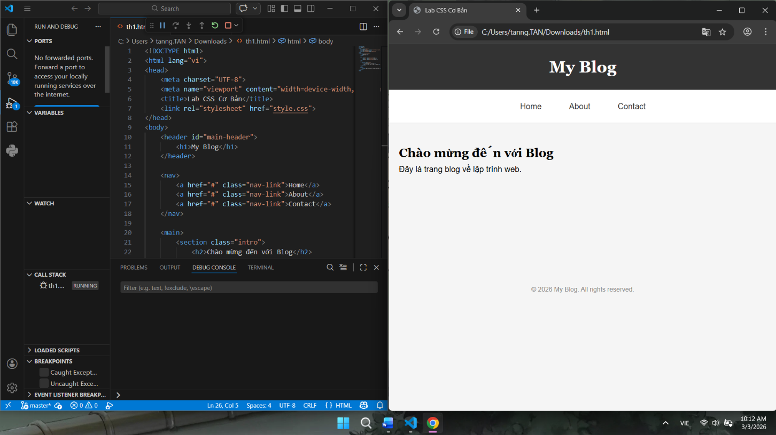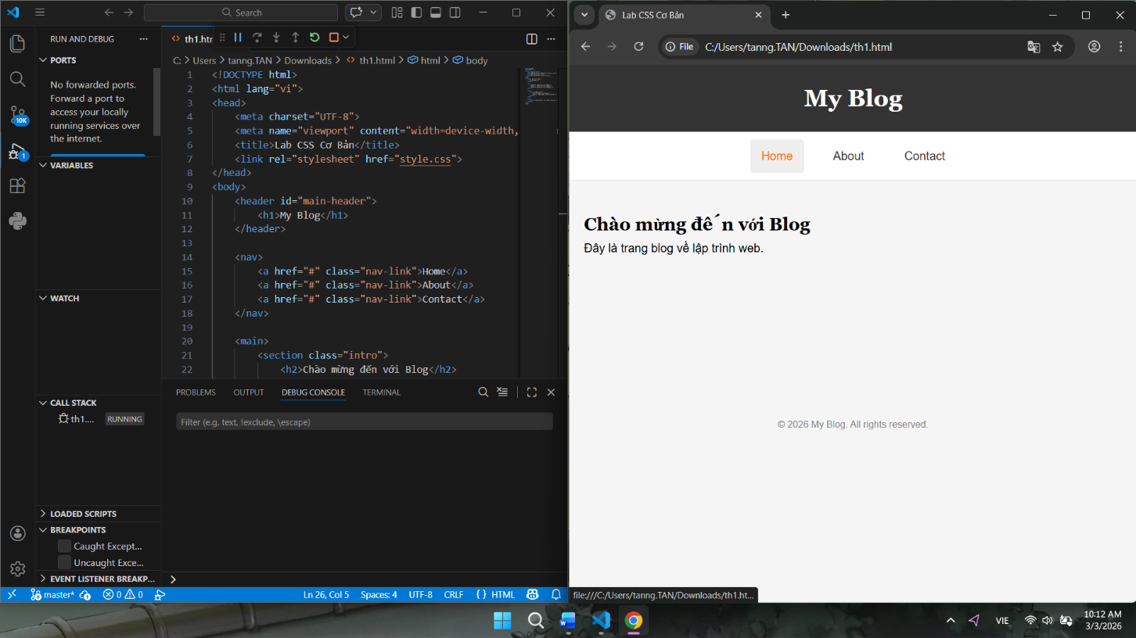
PHIẾU HỌC TẬP --- BOX MODEL & BỐ CỤC CƠ BẢN
Tài liệu đã xem (Link):
1. Kiến thức cốt lõi: CSS Box Model
1.1. Box Model gồm những thành phần gì?
Vẽ sơ đồ Box Model (từ trong ra ngoài):
┌─────────────────────────────────────┐
│ MARGIN (lề ngoài) │
│ ┌───────────────────────────────┐ │
│ │ BORDER (đường viền) │ │
│ │ ┌─────────────────────────┐ │ │
│ │ │ PADDING (lề trong) │ │ │
│ │ │ ┌───────────────────┐ │ │ │
│ │ │ │ CONTENT │ │ │ │
│ │ │ │ (Nội dung) │ │ │ │
│ │ │ └───────────────────┘ │ │ │
│ │ └─────────────────────────┘ │ │
│ └───────────────────────────────┘ │
└─────────────────────────────────────┘
Giải thích:
- Content: Là phần lõi bên trong cùng, nơi chứa văn bản, hình ảnh, video hoặc các phần tử con khác. Kích thước của nó được xác định bằng thuộc tính width và height.
- Padding: Là khoảng không gian bao quanh nội dung, nằm giữa Nội dung và Đường viền. Khi bạn tăng padding, phần nền (background) của phần tử sẽ rộng ra, giúp nội dung không bị dính sát vào viền.
- Border: Là lớp bao quanh padding và content. Bạn có thể tùy chỉnh độ dày, kiểu dáng (liền mạch, đứt đoạn) và màu sắc cho lớp này để phân cách các phần tử.
- Margin: Là khoảng cách ngoài cùng, dùng để tạo khoảng trống giữa phần tử này với các phần tử khác xung quanh nó. Margin không có màu nền, nó hoàn toàn trong suốt.
1.2. Hai cách tính kích thước Box
Hoàn thành bảng:
Thuộc tính | Cách tính width | Ưu/Nhược điểm
box-sizing: content-box; | Total = width + padding + border | Ưu: Phản ánh đúng kích thước phần nội dung.  Nhược: Khó tính toán layout. Nếu bạn đặt width: 100% nhưng thêm padding, phần tử sẽ bị tràn ra ngoài khung chứa.
box-sizing: border-box; | Total = width | Ưu: Cực kỳ dễ quản lý layout. Nếu đặt width: 300px, phần tử sẽ luôn là 300px bất kể bạn thêm bao nhiêu padding hay border.  Nhược: Không có (Đây là tiêu chuẩn trong thiết kế hiện đại).

Câu hỏi: Nên dùng box-sizing nào cho toàn bộ trang? Tại sao?
Nên dùng box-sizing: border-box; cho toàn bộ trang web. Vì:
- Kiểm soát kích thước cực kỳ dễ dàng
- Tránh lỗi "vỡ khung" khi dùng đơn vị %

2. Bài tập thực hành 2 (35 phút): Box Model & Layout Card
Mục tiêu:
- Tạo 3 card bài viết với box model rõ ràng
- Dùng margin, padding, border để tách biệt các card
- Áp dụng box-sizing: border-box
- Bố trí card theo hàng ngang (dùng display: inline-block hoặc float)
Thêm HTML sau vào trong <main> (sau phần intro):
<section class="posts">
<article class="card">
<h3>Bài viết 1</h3>
<p>Mô tả ngắn về bài viết 1.</p>
<a href="#" class="btn">Đọc thêm</a>
</article>
<article class="card">
<h3>Bài viết 2</h3>
<p>Mô tả ngắn về bài viết 2.</p>
<a href="#" class="btn">Đọc thêm</a>
</article>
<article class="card">
<h3>Bài viết 3</h3>
<p>Mô tả ngắn về bài viết 3.</p>
<a href="#" class="btn">Đọc thêm</a>
</article>
</section>
Yêu cầu CSS:
/* Bước 1: Reset box-sizing cho toàn trang */
* {
box-sizing: border-box;
margin: 0;
padding: 0;
}

body {
background-color: #f0f2f5;
font-family: 'Segoe UI', Tahoma, Geneva, Verdana, sans-serif;
}
/* Bước 2: Style cho .posts container */
.posts {
max-width: 1100px;
margin: 50px auto;
text-align: center;
padding: 0 10px;
}

/* Bước 3: Style cho .card */
.card {
width: calc(33.33% - 20px);
display: inline-block;
vertical-align: top;
border: 1px solid #ddd;
padding: 25px;
margin: 10px;
background: white;
border-radius: 12px;
text-align: left;
box-shadow: 0 4px 15px rgba(0,0,0,0.05);
transition: transform 0.3s ease;
}
.card:hover {
transform: translateY(-5px); /* Hiệu ứng bay lên nhẹ khi di chuột vào */
}

.card h3 {
margin-bottom: 12px;
color: #333;
}

.card p {
margin-bottom: 20px;
color: #666;
font-size: 14px;
}

/* Bước 4: Style cho .btn */
.btn {
display: inline-block;
padding: 10px 20px;
background: #007bff;
color: white;
text-decoration: none;
border-radius: 6px;
font-weight: 500;
transition: background 0.3s ease;
}

.btn:hover {
background: #0056b3;
}

Kết quả mong đợi:
- Ba card nằm ngang trên 1 hàng
- Mỗi card có viền, padding, margin rõ ràng
- Nút "Đọc thêm" có màu xanh, hover đổi màu đậm hơn
Ảnh kết quả (Dán ảnh vào đây):
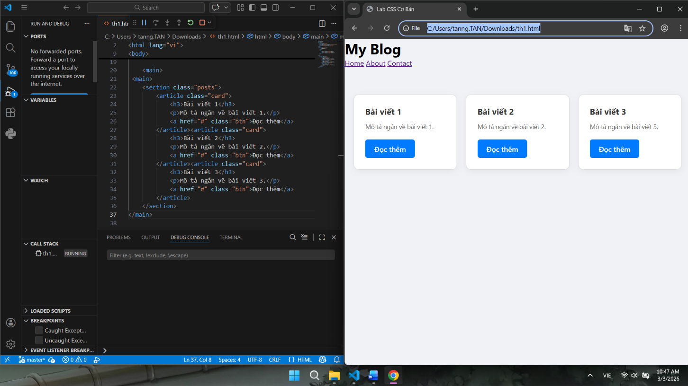
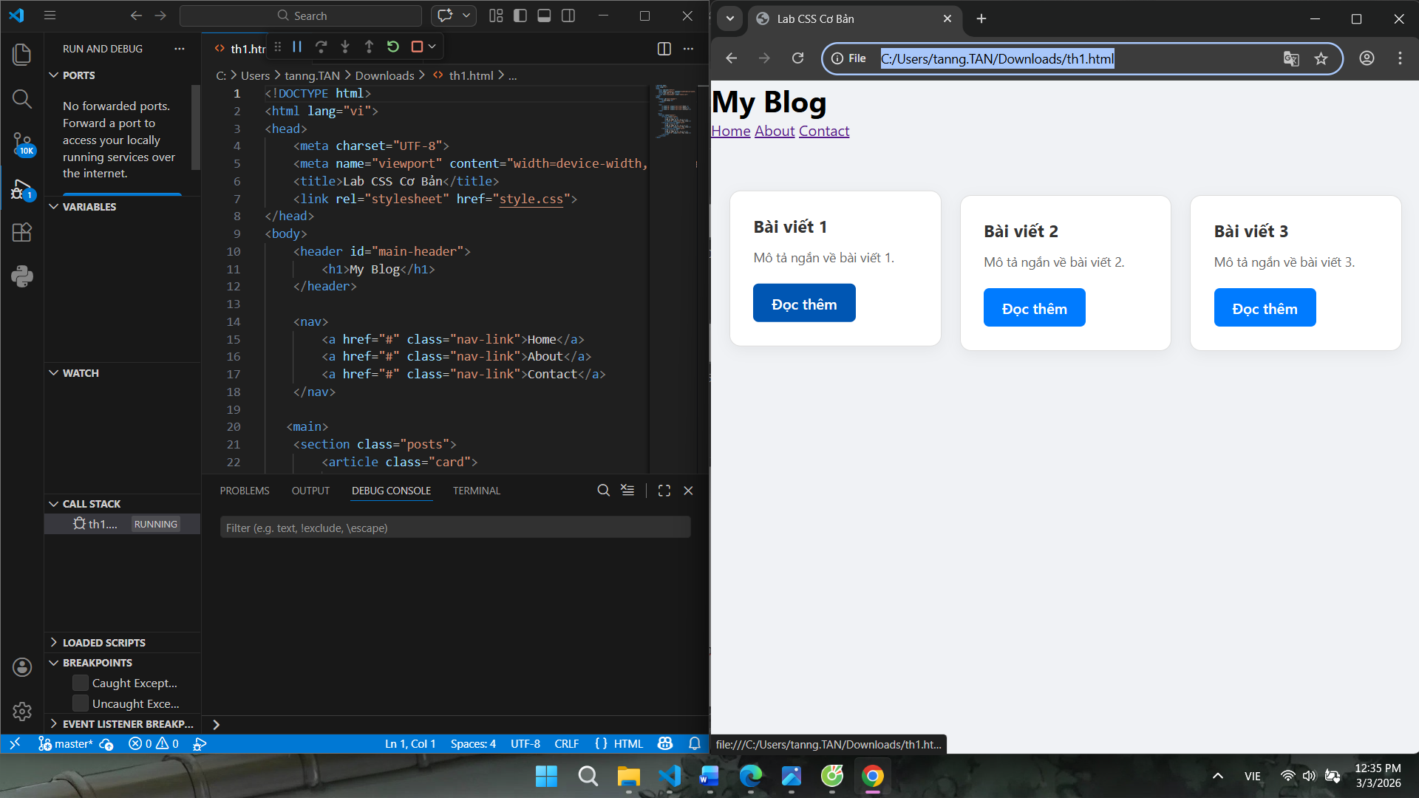

PHIẾU HỌC TẬP --- FLEXBOX & CSS GRID
Tài liệu đã xem (Link):
1. Kiến thức cốt lõi: So sánh Flexbox và Grid
Hoàn thành bảng sau:
Đặc điểm | Flexbox | CSS Grid
Bố cục | (Tự điền: 1 chiều hay 2 chiều?) | (Tự điền: 1 chiều hay 2 chiều?)
Phù hợp với | (Tự điền) | (Tự điền)
Thuộc tính chính | display: flex;  justify-content  align-items | display: grid;  grid-template-columns  grid-template-rows
Ví dụ sử dụng | (Tự điền) | (Tự điền)

1.1. Flexbox - Các thuộc tính quan trọng
.flex-container {
display: flex;
/* Căn chỉnh theo trục ngang (main axis) */
justify-content: ___________; /* flex-start | center | space-between | space-around */
/* Căn chỉnh theo trục dọc (cross axis) */
align-items: ___________; /* flex-start | center | flex-end | stretch */
/* Cho phép xuống hàng */
flex-wrap: ___________; /* nowrap | wrap */
/* Khoảng cách giữa các item */
gap: ___________;
}
1.2. CSS Grid - Các thuộc tính quan trọng
.grid-container {
display: grid;
/* Định nghĩa số cột và kích thước */
grid-template-columns: ___________; /* repeat(3, 1fr) | 200px 1fr 2fr */
/* Định nghĩa số hàng và kích thước */
grid-template-rows: ___________;
/* Khoảng cách giữa các ô */
gap: ___________;
}

2. Bài tập thực hành 3A (20 phút): Flexbox - Menu & Card Layout
Mục tiêu:
- Dùng Flexbox cho menu ngang
- Dùng Flexbox cho layout card (thay thế inline-block)
- Responsive: card xuống 1 cột khi màn hình nhỏ
Yêu cầu CSS (cải tiến code cũ):
/* ===== NAV dùng Flexbox ===== */
nav {
display: flex;
justify-content: center;
align-items: center;
gap: 20px;

background: #f8f9fa;
padding: 15px;
}

/* ===== POSTS dùng Flexbox ===== */
.posts {
display: flex;
flex-direction: column; /* flex-wrap: wrap; */
gap: 20px;

justify-content: center; /* có thể đổi space-between nếu muốn */
max-width: 1200px;
margin: 40px auto;
}

/* ===== CARD layout ===== */
.card {
flex: 1 1 300px; /* Tự động responsive, tối thiểu ~300px */

border: 1px solid #ddd;
padding: 20px;
background: white;
border-radius: 8px;
}

/* ===== Responsive khi < 768px ===== */
@media (max-width: 768px) {
.posts {
flex-direction: column;
}

.card {
flex: 1 1 100%;
}
}
Kết quả mong đợi:
- Menu các link nằm ngang, căn giữa, cách đều
- Card layout linh hoạt, tự động xuống hàng khi hết chỗ
- Khi thu nhỏ màn hình < 768px, card xếp thành 1 cột
Ảnh kết quả (Dán ảnh vào đây):
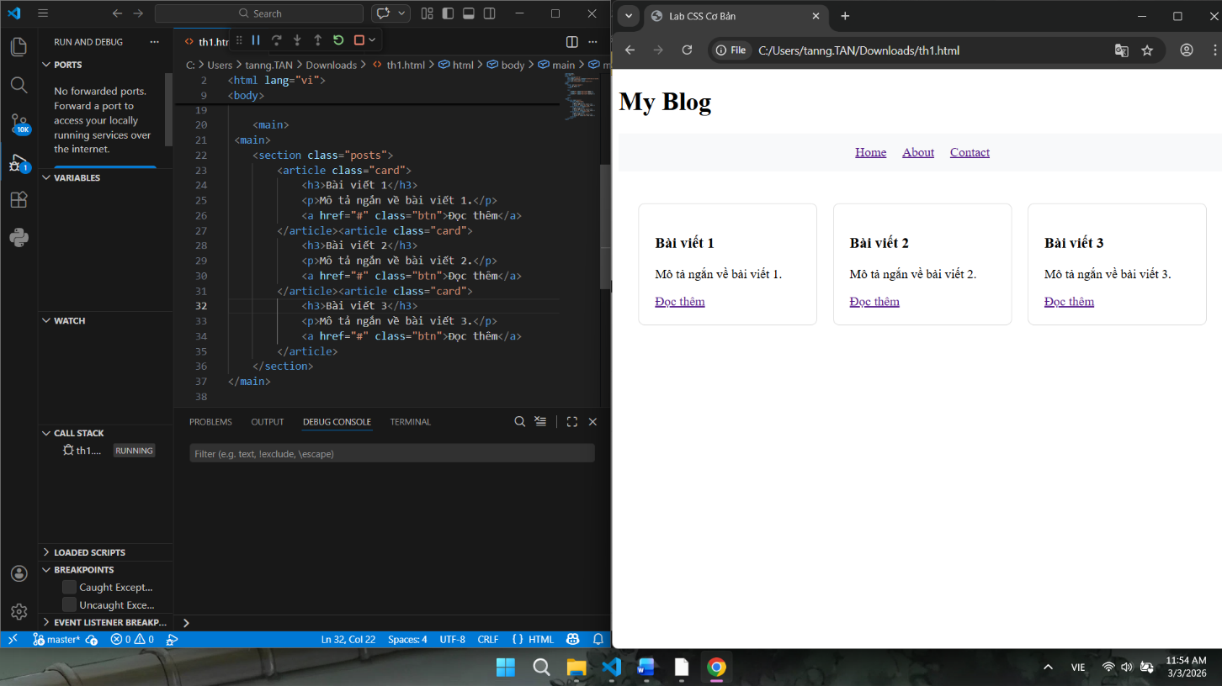

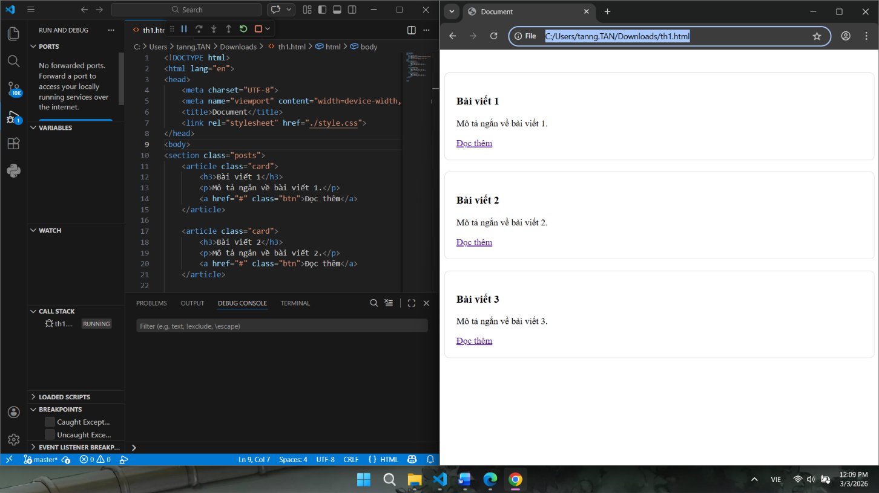
3. Bài tập thực hành 3B (20 phút): CSS Grid - Gallery Layout
Mục tiêu:
- Tạo lưới 2 hàng x 3 cột bằng CSS Grid
- Responsive: tự động giảm số cột khi màn hình nhỏ
Thêm HTML sau vào cuối <main>:
<section class="gallery">
<div class="item">1</div>
<div class="item">2</div>
<div class="item">3</div>
<div class="item">4</div>
<div class="item">5</div>
<div class="item">6</div>
</section>
Yêu cầu CSS:
.gallery {
/* TODO: */
display: grid;
grid-template-columns: repeat(3, 1fr);
gap: 16px;
max-width: 1200px;
margin: 40px auto;
}

.item {
/* TODO: */
background: linear-gradient(135deg, #667eea 0%, #764ba2 100%);
color: white;
display: flex;
justify-content: center;
align-items: center;
height: 150px;
font-size: 2rem;
border-radius: 8px;
}
.gallery {
grid-template-columns: repeat(auto-fit, minmax(200px, 1fr));
}
Giải thích kỹ thuật:
repeat(auto-fit, minmax(200px, 1fr)) có nghĩa gì?
- repeat(): Là một hàm dùng để lặp lại việc định nghĩa các cột hoặc hàng. Thay vì bạn phải viết 200px 200px 200px, bạn chỉ cần dùng hàm này để trình duyệt tự tính toán số lượng dựa trên tham số bên trong.
- auto-fit: Là một từ khóa thông minh ra lệnh cho trình duyệt: "Hãy lấp đầy hàng bằng càng nhiều cột càng tốt". Nếu màn hình rộng, nó sẽ xếp nhiều cột trên một hàng; nếu màn hình hẹp (như điện thoại), nó sẽ tự động đẩy các cột xuống hàng dưới.
- minmax(200px, 1fr): Đây là giới hạn kích thước cho mỗi cột.
200px: Độ rộng tối thiểu (không bao giờ nhỏ hơn mức này).
1fr: Độ rộng tối đa (chiếm 1 phần phân số diện tích còn lại).
Ý nghĩa: Cột sẽ co giãn linh hoạt nhưng khi bị ép quá 200px, nó sẽ không nhỏ thêm mà tự động nhảy xuống hàng mới.

Kết quả mong đợi:
- Desktop: 3 cột, 2 hàng (6 ô)
- Tablet: 2 cột, 3 hàng
- Mobile: 1 cột, 6 hàng
Ảnh kết quả (Dán ảnh vào đây):
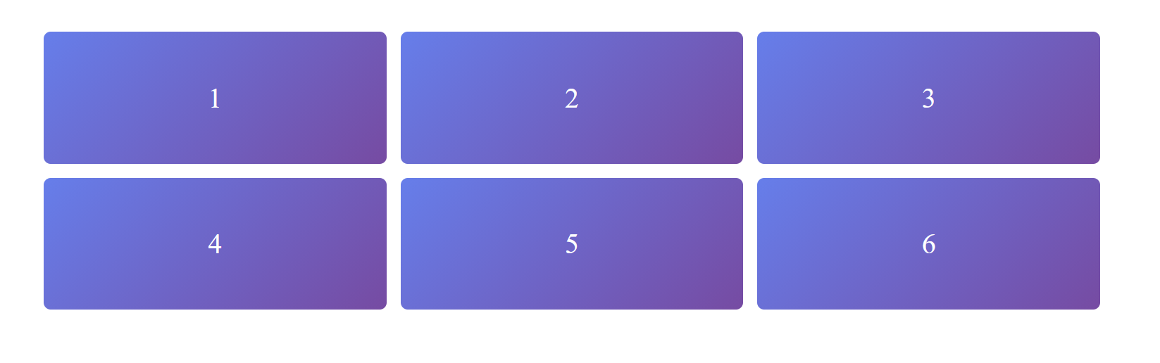
(Dán ảnh 2: Mobile - 1 cột)

PHIẾU HỌC TẬP --- ĐỊNH VỊ CSS & RESPONSIVE DESIGN^{[2]}
Tài liệu đã xem (Link):
1. Kiến thức cốt lõi: CSS Position
Hoàn thành bảng:
Giá trị | Ý nghĩa | Ví dụ sử dụng
static | Giá trị mặc định. Phần tử xuất hiện theo thứ tự tự nhiên của dòng chảy văn bản (từ trên xuống dưới, từ trái sang phải). | Dùng cho hầu hết các thẻ thông thường mà bạn không cần tùy chỉnh vị trí đặc biệt.
relative | Phần tử vẫn nằm trong dòng chảy văn bản nhưng có thể dịch chuyển so với vị trí ban đầu của chính nó (dùng top, left...). | Thường dùng làm mốc tọa độ cho các phần tử con bên trong có thuộc tính absolute.
absolute | Phần tử bị tách khỏi dòng chảy văn bản và định vị dựa trên phần tử cha gần nhất có position khác static. | Dùng để đặt icon lên trên ảnh, hoặc làm các bảng thông báo hiện đè lên nội dung khác.
Fixed | Phần tử bị tách khỏi dòng chảy văn bản và định vị cố định so với khung hình trình duyệt (viewport). | Dùng cho thanh Menu (Header) luôn đứng im ở trên cùng hoặc nút "Chat/Quay lại đầu trang" ở góc màn hình.
sticky | Sự kết hợp giữa relative và fixed. Nó di chuyển bình thường cho đến khi chạm vào một vị trí xác định thì sẽ "dính" lại đó. | Dùng cho tiêu đề của các mục trong danh sách hoặc tiêu đề bảng, giúp chúng luôn hiển thị khi người dùng cuộn qua vùng đó.

2. Responsive Design - Media Queries
Cú pháp cơ bản:
/* Desktop First */
@media (max-width: 768px) {
/* Code CSS cho màn hình nhỏ hơn 768px */
}
/* Mobile First */
@media (min-width: 768px) {
/* Code CSS cho màn hình lớn hơn 768px */
}
Breakpoints phổ biến:
- Mobile: < 576px
- Tablet: 576px - 768px
- Desktop: > 768px
- Large Desktop: > 1200px

3. Bài tập thực hành 4 (30 phút): Tạo Header Sticky + Responsive
Yêu cầu:
- Header cố định trên cùng khi scroll (sticky)
- Thêm nút "Scroll to Top" (fixed, góc dưới bên phải)
- Responsive: Menu chuyển icon burger khi mobile (chỉ làm style, không cần JavaScript)
Cập nhật HTML:
<header id="main-header" class="sticky-header">
<h1>My Blog</h1>
</header>
<!-- Nút Scroll to Top -->
<a href="#" class="scroll-top">↑</a>
Yêu cầu CSS:
/* Header sticky */
.sticky-header {
position: sticky;
top: 0;
z-index: 100;
/* TODO: Thêm box-shadow để tạo hiệu ứng nổi */
}
/* Nút Scroll to Top */
.scroll-top {
position: fixed;
bottom: 30px;
right: 30px;
/* TODO:
- width: 50px, height: 50px
- background: #007bff
- color: white
- border-radius: 50%
- display: flex, justify/align center
- text-decoration: none
- font-size: 24px
*/
}
.scroll-top:hover {
/* TODO: background: #0056b3, transform: scale(1.1) */
}
/* Responsive */
@media (max-width: 768px) {
nav {
/* TODO: flex-direction: column */
}
}
Kết quả mong đợi:
- Header luôn cố định trên cùng khi scroll
- Nút "↑" ở góc dưới bên phải, hover phóng to
- Mobile: menu xếp dọc
Ảnh kết quả (Dán ảnh vào đây):
(Dán ảnh: Giao diện có header sticky và nút scroll)

MINI TEST - Tự Kiểm Tra
Phần 1: Selector & Cú pháp
1. Selector nào chọn tất cả thẻ <p> nằm trong <div>?
- A. div p
- B. div > p
- C. div + p
2. Pseudo-class :hover dùng để?
- A. Chọn phần tử đầu tiên
- B. Chọn phần tử khi rê chuột
- C. Chọn phần tử cuối cùng
Phần 2: Box Model
3. box-sizing: border-box có nghĩa?
- A. Width bao gồm content + padding + border
- B. Width chỉ tính content
- C. Width tính cả margin
4. Thứ tự từ trong ra ngoài của Box Model?
- A. Content → Padding → Border → Margin
- B. Content → Border → Padding → Margin
- C. Content → Margin → Padding → Border
Phần 3: Flexbox & Grid
5. Flexbox phù hợp với layout?
- A. 1 chiều (hàng hoặc cột)
- B. 2 chiều (hàng và cột)
- C. Không phù hợp với layout
6. justify-content: space-between có tác dụng?
- A. Căn giữa các item
- B. Chia đều khoảng trống giữa các item
- C. Chia đều khoảng trống cả 2 bên
7. Grid tốt hơn Flexbox khi nào?
- A. Menu ngang đơn giản
- B. Layout phức tạp nhiều hàng cột
- C. Không có sự khác biệt
Phần 4: Position & Responsive
8. position: fixed có đặc điểm?
- A. Cố định so với viewport
- B. Cố định so với phần tử cha
- C. Không cuộn theo trang
9. Media query @media (max-width: 768px) áp dụng cho?
- A. Màn hình > 768px
- B. Màn hình ≤ 768px
- C. Chỉ màn hình = 768px

Đáp án Mini Test
👉 Nhấn vào đây để xem đáp án
Phần 1:
- A - div p (descendant selector)
- B - Chọn phần tử khi rê chuột
Phần 2:
3. A - Width bao gồm content + padding + border
4. A - Content → Padding → Border → Margin
Phần 3:
5. A - 1 chiều (hàng hoặc cột)
6. B - Chia đều khoảng trống giữa các item
7. B - Layout phức tạp nhiều hàng cột
Phần 4:
8. A - Cố định so với viewport
9. B - Màn hình ≤ 768px

📌 TÓM TẮT CHƯƠNG (Self-Reflection)
Những gì tôi đã hiểu:
- Nắm được cơ chế CSS Inheritance và Specificity
- Thành thạo Media Queries
- Hiểu về Pseudo-classes và Pseudo-elements
Những gì tôi vẫn chưa rõ:
- Cách hoạt động của Stackng Context và z-index
- Cách tối ưu hóa hiệu suất CSS
Mục tiêu tiếp theo:
Thành thạo Responsive Design và Media Query.
Thực hành xây dựng một layout hoàn chỉnh giống website thực tế

Ghi chú của giáo viên:
Ngày hoàn thành: 4/3/2026
Chữ ký sinh viên: Hoàng Mạnh Ninh

